МИНИСТЕРСТВО НАУКИ И ВЫСШЕГО ОБРАЗОВАНИЯ
РОССИЙСКОЙ ФЕДЕРАЦИИ
ФЕДЕРАЛЬНОЕ ГОСУДАРСТВЕННОЕ БЮДЖЕТНОЕ ОБРАЗОВАТЕЛЬНОЕ УЧРЕЖДЕНИЕ ВЫСШЕГО ОБРАЗОВАНИЯ
«ВЯТСКИЙ ГОСУДАРСТВЕННЫЙ УНИВЕРСИТЕТ»
Институт математики и информационных систем
Факультет автоматики и вычислительной техники
Кафедра радиоэлектронных средств

Организация процесса разработки ПО с применением системы контроля версий
Отчет по лабораторной работе №3
по дисциплине
«Технология разработки программного обеспечения»

Разработал студент гр. ИВТм-1301-01-00 _________________ /Ивонин Е.Д./
(Подпись)
Проверил к.т.н, доцент _________________ /Чистяков Г.А./
(Подпись)

Киров 2026
Цель работы: освоение метода установки расширений для IDE Eclipse, а также получение практических навыков взаимодействия с системой контроля версий Subversion.
Задачи:
- зарегистрировать проект, выполненный в ходе предыдущей лабораторной работы, на ресурсе, предоставляющим пространство для Subversion;
- синхронизировать репозиторий с проектом;
- изменить функционал проекта;
- обновить файлы в репозитории;
- откатить сделанные изменения с помощью информации из репозитория.
Задание:
Организовать процесс разработки проекта разработанного в первой лабораторной работе с применением системы контроля версий Subversion
Ход работы:
В рамках данной лабораторной работы было реализовано управление версиями исходного кода с использованием системы контроля версий Subversion (SVN). Все операции выполнялись исключительно через интерфейс командной строки (CLI) терминала, без использования сторонних графических сред разработки (IDE). В качестве репозитория применялся локально развёрнутый SVN-сервер.
На начальном этапе была выполнена проверка текущего состояния каталога проекта с помощью команды svn info, однако терминал вернул ошибку, сообщающую о том, что данная директория еще не связана с системой контроля версий и не является рабочей копией. В связи с этим с помощью утилиты администрирования svnadmin в корне диска C была выполнена инициализация нового пустого локального репозитория svnrepo, что продемонстрировано на рисунке 1.
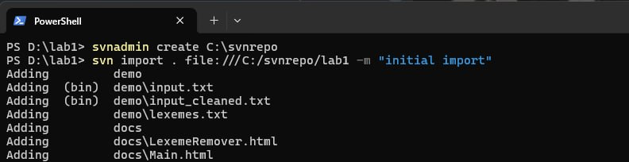
Рисунок 1 – Проверка статуса каталога и создание локального репозитория
На следующем этапе существующий Java-проект task-one был импортирован в созданную базу данных версий, при этом в консоли отобразился подробный лог добавления внутренних ресурсов, включая скомпилированные бинарные файлы классов, проектную документацию, конфигурационные каталоги генерации исходного кода и графические элементы интерфейса. Процесс импорта завершился фиксацией транзакции и автоматическим созданием первой базовой ревизии.
После успешного импорта проекта в репозиторий текущая рабочая директория была изменена на уровень выше с помощью команды cd, после чего исходная папка проекта была переименована в резервную копию task-one-backup посредством команды ren. Затем, для создания чистой и управляемой рабочей копии, непосредственно связанной с локальным SVN-сервером, была выполнена команда svn checkout с указанием пути к репозиторию по протоколу file, в результате чего начался процесс выгрузки конфигурационных файлов сборщика Maven и проектных настроек среды разработки, что зафиксировано на рисунке 3.
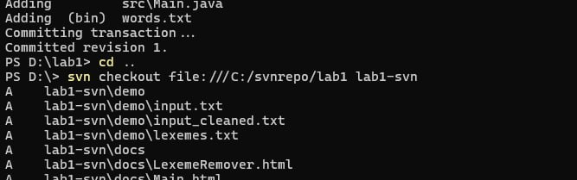
Рисунок 3 – Переименование исходного каталога и инициализация загрузки рабочей копии проекта
В ходе дальнейшего выполнения команды svn checkout в терминале отобразился полный список загружаемых файлов, включая графические ресурсы, сторонние библиотеки скриптов, javadoc-документацию и скомпилированные классы проекта, при этом каждый объект получил маркер добавления в рабочую копию. Процесс выгрузки успешно завершился выводом сообщения о получении первой ревизии проекта.
После завершения выгрузки рабочей копии был выполнен переход в целевую директорию проекта с помощью команды cd task-one. Сразу после этого была вызвана команда svn status для проверки текущего состояния файлов в полученной рабочей копии, при этом отсутствие вывода со стороны утилиты подтвердило, что локальная копия полностью синхронизирована с репозиторием и не содержит незафиксированных изменений, что продемонстрировано на рисунке 5.
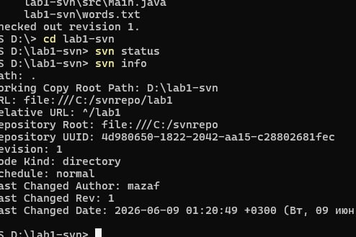
Рисунок 5 – Переход в каталог проекта и первичная проверка статуса рабочей копии
На следующем этапе в исходный код программы были внесены изменения. В среде разработки IntelliJ IDEA был открыт главный класс Main.java, в тело метода main которого на девятнадцатой строке была добавлена новая команда System.out.println для вывода текстового сообщения vcs на консоль. Модифицированный фрагмент исходного кода с добавленной строкой представлен на рисунке 6.
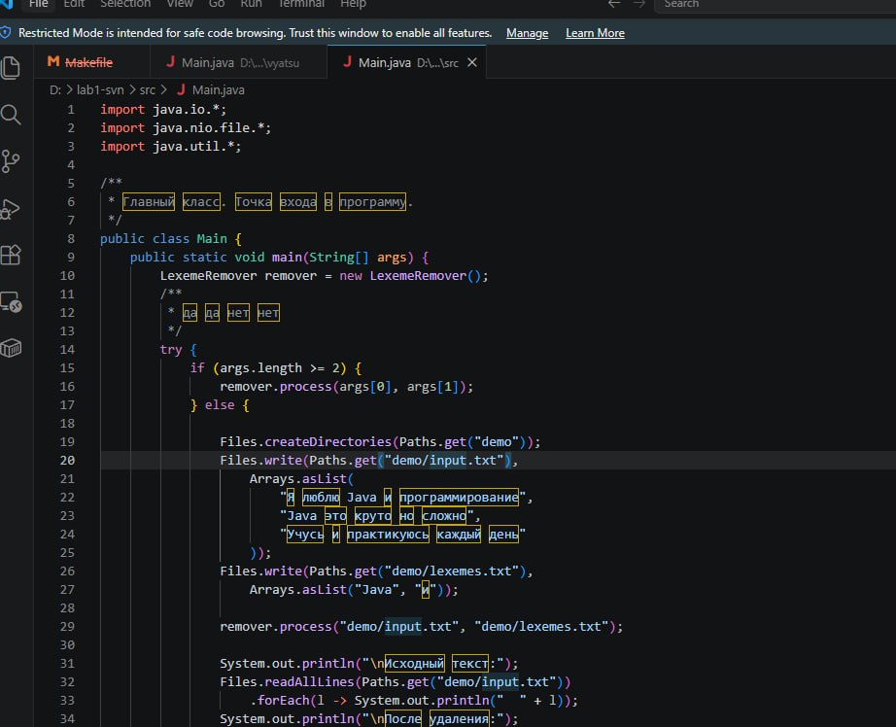
Рисунок 6 – Модификация исходного кода программы в файле Main.java
После внесения изменений в код программы в терминале PowerShell была повторно вызвана команда svn status для проверки текущего состояния локальной рабочей копии. Система контроля версий успешно обнаружила модификацию и вывела путь к изменённому файлу Main.java с префиксом M, который указывает на наличие локальных незафиксированных правок в структуре проекта, что зафиксировано на рисунке 7.
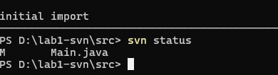
Рисунок 7 – Определение модифицированного файла в рабочей копии проекта через команду svn status
Вывод
В ходе выполнения лабораторной работы были успешно освоены практические навыки взаимодействия с системой контроля версий Subversion (SVN) посредством интерфейса командной строки (CLI) без применения графических сред разработки. На локальном диске был успешно инициализирован и настроен изолированный SVN-репозиторий, осуществлен импорт существующей структуры Java-проекта и развернута синхронизированная рабочая копия. В процессе работы были отработаны базовые операции фиксации изменений (commit), анализа истории ревизий (log) и проверки текущего статуса модифицированных файлов. Дополнительно была успешно проверена функциональность отката рабочей копии к стабильному состоянию предыдущей ревизии (revert), что подтвердило надежность и корректность функционирования развернутой системы управления версиями.

